
La région de Tcherkassy
L’histoire
La région de Tcherkassy est la plus jeune région de l’Ukraine. Elle a été formée le 7 janvier 1954 de 20 districts du sud de la région de Kyiv, 6 districts de la région de Poltava, 2 districts de la région de Kirovograd, 1 district de la région de Vinnytsa.
Mais quand même cette région a une histoire glorieuse. On sait d’une manière certaine que le territoire de la région était déjà peuplé dès les temps de paléolithe. Les fouilles archéologiques en donnent des preuves. En 2004 près de village Lypianka (district de Chpola) on a trouvé quelques camps de paléolithe moyen qui sont datés il y a 150-35 mille ans. La population a commencé à utiliser les os de grands animaux comme le mamouth, le bison il y a 40 mille ans (village Velyka Bourymka, district de Tchornobay). Les chasseurs aux mamouths habitaient aussi au village Mèjyrytch (district de Kaniv). Ici on a découvert les fouilles de trois habitations (20-15 mille ans). Pour les construire on a utilisé 1753 os de mamouths . On a calculé que pour cela il fallait de tuer 110 mamouths.
Les fouilles archéologiques et les recherches indiquent qu’il y a 5 mille ans dans la partie ouest de la région (districts de Talnet, d’Ouman, de Monastérychtche) existaient les colonies de la civilisation de Tripillia, dont quelques unes avaient plus de 30 mille d’habitants. Le niveau du développement social et économique des Tripillia étaient comme celui d’Egypte et d’Ancien Orient.
On a trouvé sur le territoire de la région des traces de tribus de scythes
(Tchornobay, Kaniv, Zvenigorodka), de sarmates (Zolotonocha, Smila, Kamianka).
Aux temps de la Russie Kievienne les terres de la région de Tcherkassy jouaient un rôle principal dans la vie du pays parce qu’ils avaient la situation géographique favorable. Une voie d’eau « de Varègues aux Grecs » passait ici. Kaniv et Korsougne deviennent les villes importantes.
En XVII siècle Tcherkassy, Kaniv, Tchiguirine sont devenus les centres de la formation de cosaques. Parmi les organisateurs des détachements de cosaques on peut nommer Ostafiy Dachkevitch et Dmytry Vychnevetsky (Bayda).
Le rôle politique de la région a augmenté pendant la guerre libératrice du peuple ukrainien sous la direction de Bogdan Khmelnytsky de 1648-1654. La ville de Tchiguirine est devenue la résidence d’hetman. Les ambassadeurs de la Russie, de la Pologne, de la Turquie et d’autres pays visitaient souvent cette ville.
En XVIII siècle la Tcherkachtchyna était le centre du mouvement appellé « haydamatchtchyna » qui a atteint son le plus haut point en 1768 pendant l’insurrection Kolyivchtchyna. Parmi les dirigeants de cette insurrection les plus connus étaient Maxime Zalyzniak et Ivan Gonta.
La région de Tcherkassy attire ses hôtes par la beauté de sa nature, par ses curiosités extraordinaires. L’ancienne ville de Tcherkassy, les côtes pittoresques du Dnipro, le parc « Sofiivka » à Ouman, les hautes collines de Kaniv, la capitale de cosaques Tchiguirine laissent des souvenirs inoubliables.

Les curiosité de la région
Tcherkassy
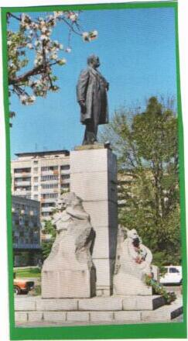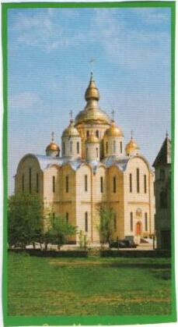
Le monument à Tarass Chevtchenko La cathédrale Saint-Mikhaïl

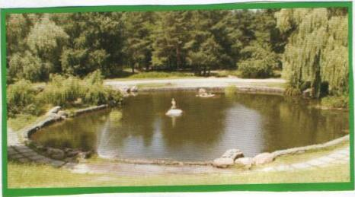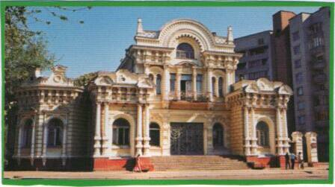
Dans un parc de la ville Le palais de mariage

Ouman

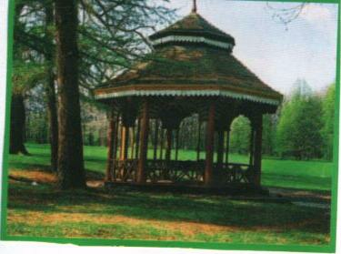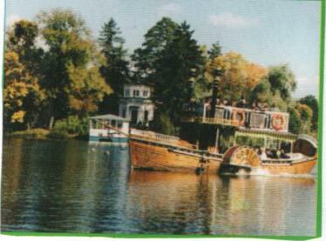
Le parc “Sofiïvka”

Kaniv

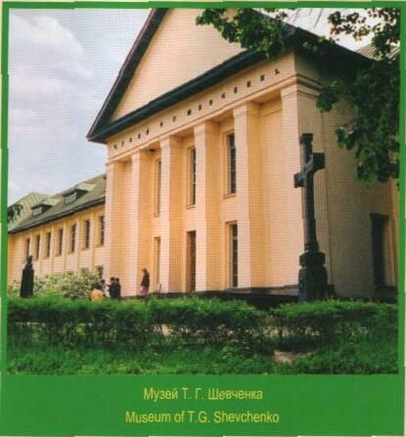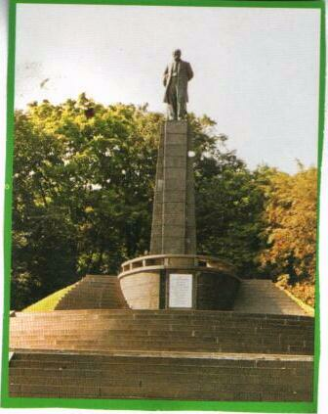

Le musée Tarass Chevtchenko La montagne Tchernaitcha

Tchiguirine

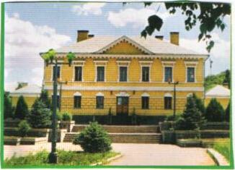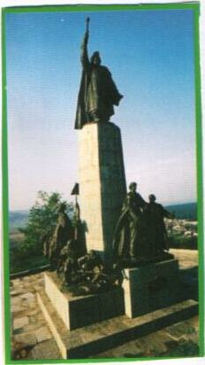
Le musée Bogdan Khmelnytsky Le monument à Bogdan Khmelnytsky

Kamianka
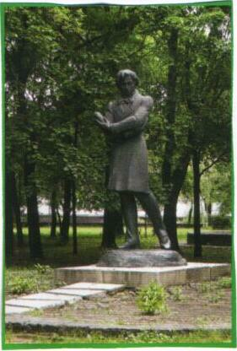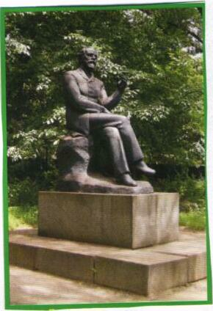
Le monument à A.Pouchkine Le monument à P.Tchaïkovsky

Zvénigorodka

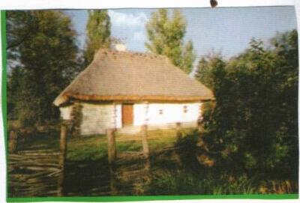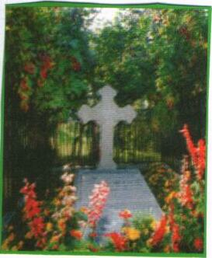
La maison au village Morintsy où Le tombeau de sa mère
T. Chevtchenko est né

Talnet
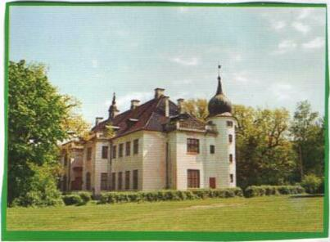
Le château du comte Chouvalov, où se trouve
le musée de la culture de Tripillia

Korsougne-Chevtchenkivsky

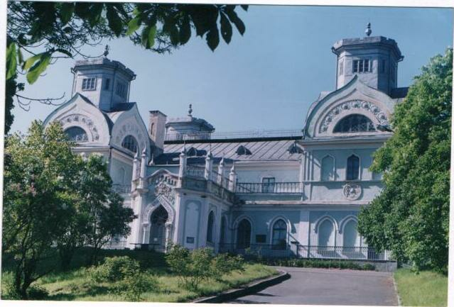 Le château de Lopoukhine, où se trouve le musée de la bataille
Korsougne-Chevtchenkivska

